ورقة عمل الصف الثالث

القسمه (1)

**أكتب جملة قسمه تناسب الأشكال التالية:ـ**

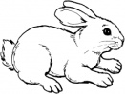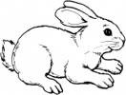

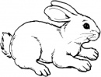

=

÷







÷

=





÷

=



=

÷

ورقة عمل الصف الثالث

القسمه (1)

الاسم :

**أختر جملة القسمة المناسبة للشكل.**

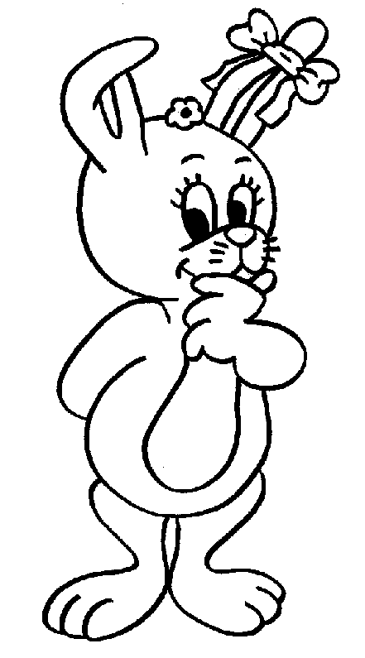



4÷ 2 = 2

4÷ 2 = 2

6÷ 2 = 3

3÷ 1 = 3

8÷ 4 = 2

4÷ 4 = 2

ارسم حسب المطلوب:ـ



9÷ 3 = 3

8÷ 4 = 2



10÷ 5 = 2





ورقة عمل الصف الثالث

القسمه (1)

**الاسم :**

أكتب جملة ضرب وقسمة من الأعداد التالية :ـ

6 ، 4 ، 24

4 ، 8 ، 32

......× ........=.......

......× ........=.......

......÷ ........=.......

......÷ ........=.......

12 ، 4 ، 3

......÷ ........=.......

......× ........=.......

9 ، 3 ، 3

......÷ ........=.......

......× ........=.......









ورقة عمل الصف الثالث

القسمه (1)

**الاسم :**

**أكمل الجدول التالي:ـ**

|  |  |  |  |  |  |
| --- | --- | --- | --- | --- | --- |
| **القسمة على 2** | | | | | |
| **4** | **12** | **6** | **10** | **8** | **المداخلات** |
|  |  |  |  |  | **الصيغة الرياضيه** |
|  |  |  |  |  | **المخرجات** |







ورقة عمل الصف الثالث

القسمه (1)

**الاسم /**

|  |  |  |  |  |  |
| --- | --- | --- | --- | --- | --- |
| **القسمة على 3** | | | | | |
| **3** | **12** | **9** | **6** | **15** | **المداخلات** |
|  |  |  |  |  | **الصيغة الرياضيه** |
|  |  |  |  |  | **المخرجات** |



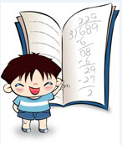

ورقة عمل الصف الثالث

القسمه (1)

الاسم :

|  |  |  |  |  |  |
| --- | --- | --- | --- | --- | --- |
| **القسمة على 4** | | | | | |
|  |  |  |  |  | **المداخلات** |
|  |  |  |  |  | **الصيغة الرياضيه** |
| **9** | **11** | **6** | **3** | **1** | **المخرجات** |







ورقة عمل الصف الثالث

القسمه (1)

الاسم :

**أوجد الناتج :ـ**

|  |  |  |
| --- | --- | --- |
| 18 ÷ 3 = | 25 ÷ 5 = | 14 ÷ 2 = |
| 32 ÷ 4 = | 16 ÷ 2 = | 8 ÷ 2 = |
| 45 ÷ 9 = | 45 ÷ 5 = | 20 ÷ 2 = |
| 63 ÷ 7 = | 56 ÷ 8 = | 30 ÷ 5 = |
| 24 ÷ 3 = | 48 ÷ 6 = | 40 ÷ 5 = |
| 24 ÷ 8 = | 36 ÷ 9 = | 3 ÷ 1 = |
| 18 ÷ 3 = | 28 ÷ 7 = | 60 ÷ 10 = |
| 21 ÷ 3 = | 20 ÷ 4 = | 4 ÷ 4 = |

